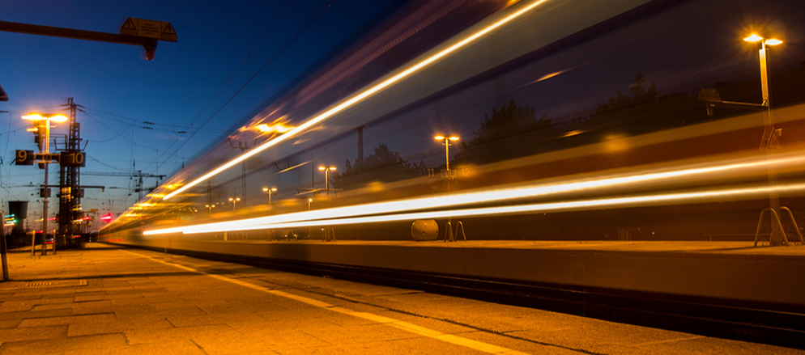
1. NAchtzug
1) Warst du schon mal mit dem Nachtzug unterwegs?

………………………………………………………………………………………………………………………………………………………………

2) Woran denkst du beim Wort ‚Nachtzug‘? Notiere mindestens acht deutsche Stichwörter.

1 …………………………………………………………… 2 ……………………………………………………………
3 …………………………………………………………… 4 ……………………………………………………………
5 …………………………………………………………… 6 ……………………………………………………………
7 …………………………………………………………… 8 ……………………………………………………………

3) Arbeitet zu zweit. Besprecht und notiert die Vor- und Nachteile von einer Reise mit dem Nachtzug.

Vorteile | Nachteile

4) Vergleicht eure Antworten in der Klasse. Gibt es eurer Meinung nach mehr Vor- oder mehr Nachteile?

………………………………………………………………………………………………………………………………………………………………

2. Sehen
1)
- Gleich siehst du dir ein Video mit dem Titel ‚Im Nachtzug von München nach Zagreb‘ an. Das Video ist in mehreren Teilen aufgeteilt. Du kannst eventuell nach jedem Teil das Video auf Pause stellen.
- Lies die Aussagen. Besprecht in der Klasse, ob ihr alle Sätze versteht.
- Kreuze während des Sehens an, ob die Aussagen richtig oder falsch sind.

Video: https://www.youtube.com/watch?v=MtVxZ1ggTVA

 | Aussagen | Richtig | Falsch
Begrüßung
1 | Alexandra hat noch keine Erfahrung mit dem Nachtzug gemacht.
2 | Der Nachtzug fährt mit einer kleinen Verspätung kurz nach 23 Uhr ab.
3 | Der Zug wird auch an die Küste entlang fahren.
Die Preise im Nachtzug
4 | Beim teuersten Wagenabteil ist das Frühstück einbegriffen.
5 | Die Fahrgäste im Liegewagen möchten schlafen und nicht zu viel Geld bezahlen.
Gäste und verschiedene Wagenarten
6 | Hunde dürfen im Nachtzug kostenlos mitreisen.
7 | Frau Hermann bringt ihrer Nichte ein Geschenk mit.
8 | Alexander ist darüber überrascht, dass die Toilette im Zug so sauber ist.
Nachtschwärmer im Schlafwagen
9 | Boro würde eigentlich lieber mit dem Flugzeug unterwegs sein.
10 | Mario sagt, er arbeite am liebsten nachts.
Zwischenstopp in Salzburg
11 | Rollstuhlfahrer können leider nicht problemlos durch den Zug fahren.
12 | Im Schlafwagen gibt es sowohl Steckdosen als auch WLAN für Smartphone und Laptop.
13 | Alexandra hatte eine ruhige Nacht im Schlafwagen.
Guten Morgen!
14 | Wie immer im Nachtzug ist alles beim Frühstück frisch.
15 | Weil Kroatien nicht im Schengenraum ist, werden die Pässe der Fahrgäste zweimal kontrolliert.
Fazit der Nachtzugfahrer
16 | Die Kanadier fanden es angenehm, alleine im Abteil zu sein.
17 | Boro hat einen anderen Erfahrung mit dem Schlafen im Zug gemacht als Alexandra.
Vergleich Flugzeug und Nachtzug
18 | Ein Flug mit dem Flugzeug ist zwar billiger und schneller, aber schlechter fürs Klima als eine Reise mit dem Nachtzug.
19 | Die Reise war bequemer als Alexandra sich vorgestellt hatte.
Verabschiedung
20 | Alexandra hat sich noch mal kurz hingelegt, bevor sie Zagreb erkunden wird.

2) Seht euch noch mal eure Liste mit Vor- und Nachteilen an. Ergänzt die Liste, wenn nötig. Hat sich euer Bild von einer Reise mit dem Nachtzug geändert?

………………………………………………………………………………………………………………………………………………………………

………………………………………………………………………………………………………………………………………………………………

3) Würdest du mal gern mit dem Nachtzug nach Kroatien fahren? Begründe deine Antwort.

………………………………………………………………………………………………………………………………………………………………

………………………………………………………………………………………………………………………………………………………………

4) Denke dir einen anderen, passenden Titel für das Video aus.

………………………………………………………………………………………………………………………………………………………………

Klimafreundlich reisen per Nachtzug: Meine Erfahrungen & Tipps
In Deutschland in den Nachtzug steigen, einschlafen, gemächlich durch die Dunkelheit ruckeln und am nächsten Morgen in einem anderen Land aufwachen. In Zeiten des Klimawandels wird das Nachtzugfahren immer attraktiver. Doch kann der Nachtzug tatsächlich zu einer echten Alternative zum Fliegen werden? In diesem Beitrag berichte ich von meinen allerersten Erfahrungen im Nachtzug und gebe dir wertvolle Tipps für deine Reise an die Hand.

Meine Erfahrungen im Nachtzug
Berlin Hauptbahnhof, 21.07 Uhr. Auf Gleis 13 fährt der dunkelblaue Nightjet der Österreichischen Bundesbahn (ÖBB) ein. Er soll mich innerhalb der nächsten zehn Stunden zu einem Produktionsauftrag in die Schweiz bringen.

Ein Bordrestaurant sowie mehrere Sitz-, Liege- und Schlafwagen stehen für die Reise durch die Nacht bereit. Mein Einzelabteil mit der Nummer 62 befindet sich gleich am Eingang des Schlafwagens. Es ist mit einem großen Fenster, einem frisch bezogenen Bett und einem Waschbecken mit Spiegel ausgestattet. Viel Platz gibt es nicht. Trotzdem ist alles da, was ich für die Nacht benötige.

Auf dem Bett liegt ein Willkommenspaket bereit: Zwei kleine Wasserflaschen, Snacks, Ohrstöpsel, ein Stück Seife, ein Handtuch sowie eine kleine Flasche Prosecco. Ich verstaue mein Gepäck unter dem Bett und mache es mir gemütlich.

Bevor der Zug sich in Bewegung setzt, kontrolliert ein Zugbegleiter mein Ticket und erklärt mir die Lichtschalter, den Temperaturregler und die Schlüsselkarte meines Abteils. Er nimmt auch meine Frühstückswünsche für den nächsten Morgen entgegen.

Das Pfeifen zur Abfahrt ertönt. Pünktlich rollt der Nightjet aus dem Bahnhof. “Wir wünschen eine angenehme Reise. Schlafen Sie gut und träumen sie schön,” spricht eine Stimme durch den Lautsprecher. Ich liege auf dem Bett, blicke durch die Fensterscheibe in die Dunkelheit. Die Lichter der Bahnhöfe und Städte ziehen vorbei. Viel mehr kann ich leider nicht erkennen.

Ich lese noch ein paar Kapitel in meinem Buch, bevor mich das monotone Ruckeln des Zuges in den Schlaf wiegt. Aus Angst, den Wecker nicht zu hören, schrecke ich in der Nacht mehrmals auf. Als er um kurz nach sechs klingelt, fühle ich mich etwas gerädert.

Ich wasche mein Gesicht, putze die Zähne und ziehe mich an. Wenig später wird das Frühstück serviert. Es gibt Kaffee und Orangensaft, knusprige Brötchen, Käse und Joghurt.

Im Gegensatz zum Flugzeug wird das Essen im Nachtzug in wiederverwendbaren Schalen aus hartem Plastik serviert. Außerdem gibt es richtiges Besteck. So können etliche Tonnen Plastikmüll eingespart werden. Lediglich den Kaffee hätte ich mir noch in einer richtigen Tasse anstatt im To-Go-Becher gewünscht.

Gegessen wird im Bett mit Blick aufs Fenster. Wäre ich noch eine halbe Stunde länger (etwa bis Zürich) gefahren, hätte ich nicht nur die morgendliche Landschaft, sondern auch den wundervollen Sonnenaufgang im Zug erlebt, der kurz nach dem Ausstieg in Basel den gesamten Himmel in pinkfarbenes Licht taucht.

Nachtzug als Alternative zum Fliegen?
Die anhaltende Angst vor einer Klimakatastrophe sowie das immer größer werdende Bewusstsein für Nachhaltigkeit sind die Hauptgründe, warum das Reisen per Nachtzug für viele wieder attraktiv wird. Aber wie stehen die Chancen, dass Nachtzüge in Zukunft eine echte Alternative zum Fliegen werden?

Zum Vergleich: Meine Fahrt von Berlin nach Basel hat insgesamt 249 Euro gekostet und dauerte etwas über zehn Stunden. Ein Billigflieger hätte 1,5 Stunden für die gleiche Strecke benötigt und nur 21 Euro gekostet.

Abgesehen davon, dass der direkte Preisunterschied mich wirklich sprachlos macht, spielen weitere Faktoren eine wichtige Rolle. Allen voran die CO2 Bilanz beider Verkehrsmittel.

Vorteile vom Reisen im Nachtzug
➸ Zugfahren ist umweltfreundlich und verursacht laut Statistik 30 Mal weniger CO2 als Fliegen.
➸ Du kannst nachts schlafen und kommst ausgeruht am Ziel an.
➸ Der Nachtzug hält direkt in der Stadt. Die An- und Weiterreise vom Flughafen entfällt somit.
➸ Die Nacht im Zug kann eine Übernachtung im Hotel ersetzen.
➸ Du reist entspannt, bewusst und langsam. Deine Seele muss dem Körper nicht hinterher hetzen.
➸ Nachtzugfahren ist eine gute Alternative bei Flugangst.

Nachteile vom Reisen im Nachtzug
➸ Mit den Billigtarifen mancher Airlines können Nachtzüge nicht konkurrieren.
➸ Die reine Transportzeit ist beim Zug deutlich länger.
➸ Wer kein Einzelabteil bucht, hat wenig Platz und keine Privatsphäre.

Mein Fazit zum Nachtzug
Meine erste Fahrt im Nachtzug war ein tolles Erlebnis. Da ich im Single Abteil untergebracht war, hatte ich ausreichend Platz, Privatsphäre und es hat mir an nichts gefehlt. In einem Mehrbett-Abteil würde ich mich wahrscheinlich weniger wohl fühlen.

Trotz des Ruckelns konnte ich wunderbar schlafen und kam am nächsten Morgen ausgeruht und mit nur zehn Minuten Verspätung an meinem Ziel an. Der Service im Zug war top, das Frühstück sehr lecker. Beim nächsten Mal würde ich mir jedoch einen veganen Aufstrich mitbringen.

Im Vergleich zum Fliegen fand ich das Zugfahren sehr entspannt. Da ich unter Flugangst leide, bedeuten Flugreisen für mich meistens Angst, Stress und Schlaflosigkeit. Für mich hat sich durch den Nachtzug eine völlig neue Art des Reisens eröffnet, nämlich eine bewusstere, stressfreiere und dazu noch klimafreundlichere.

Alles in allem finde ich, dass der Nachtzug eine reale Chance verdient hat. Rechnet man die An- und Abreise zum Flughafen sowie die Zeit für Abfertigungsprozesse und Sicherheitskontrollen mit ein, kann er innerhalb von Europa auch zeitlich mit dem Flugzeug mithalten und sollte deshalb eine echte Alternative zu Flugreisen werden. Was es dazu braucht, sind allerdings bessere Verbindungen und günstigere Ticketpreise.

Quelle: https://globusliebe.com/nachtzug/ (bearbeitet)

3. Lesen
1) Lies den Erfahrungsbericht von Julia und beantworte die Fragen auf Niederländisch.
1 Am Anfang stellt sich Julia eine Frage. Übersetze die Frage.
Doch kann der Nachtzug tatsächlich zu einer echten Alternative zum Fliegen werden?

………………………………………………………………………………………………………………………………………………………………

………………………………………………………………………………………………………………………………………………………………

2) Arbeitet zu dritt. Verteilt den Text. Jede(r) Schüler(in) liest einen Textteil. Ihr macht die Aufgaben 3.3 und 3.4.
Danach besprecht ihr zu dritt den Inhalt des Textes und eure Antworten. Ergänzt die Aufgaben 3 und 4 mit den Antworten deiner Mitschüler(innen).

3) Sieh dir noch mal die übersetzte Frage unter 3.1 an. Hat Julia die Frage im Text beantwortet? Wenn ja, notiere auf Niederländisch ihre Antwort.

………………………………………………………………………………………………………………………………………………………………

………………………………………………………………………………………………………………………………………………………………

4) Notiere Übereinstimmungen und Unterschiede zwischen den Erfahrungen von Alexandra im Video und Julia im Text.
Übereinstimmungen | Unterschiede

